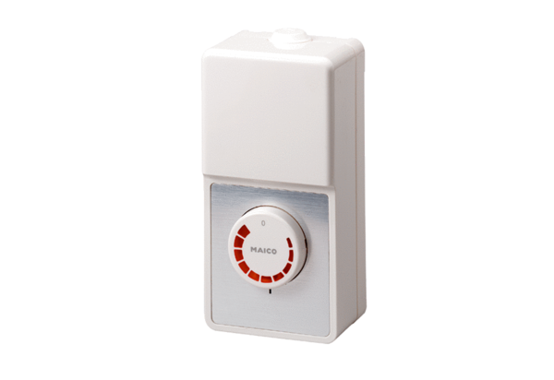Regulator brzine ST 5Jedinica za pakiranje: 1 komAsortiman: C
Broj artikla: 0157.0812Proizvođač: MAICO

